ШАФФЛБОРД СПОРТ
Правила игры
Цель игры – каждый из игроков поочередно направляет все свои четыре биты таким образом, чтобы они, скользя по поверхности доски, достигли зоны с наивысшими очками и не упали с края стола с желоб. Чтобы очки игрока были засчитаны, его бита (ы0 должна располагаться на доске дальше биты (бит) противника. Этого можно достичь, сбив биту (бит) противника с доски или запустить ее так, чтобы она оказалась дальше бит противника. Замечание: Шаффлборд биты часто называют шайбами, но общепринятый термин -настольного шаффлборда бита (биты).

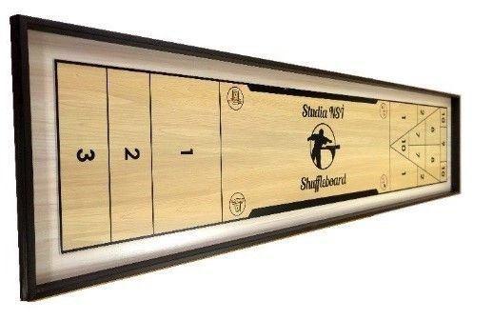
Задачи:
- Если 1 игрок участвуют в игре, счет ведется до 27. Игрок запускает биту с одного конца. Игрок выпускает все восемь бит и после того ведется подсчет очков (максимальный набор очков 8 х 3 = 24). Игрок возвращает все 8 бит на исходное положение и продолжает набор очков до тех пор пока не наберет сумму очков 27.
- Если при последнем броске сумма очков превышает сумму 27, восстанавливается исходная ситуация и продолжается игра пока игрок не наберет сумму 27. После чего подсчитывается сумма бит которыми игрок набрал сумму 27 очков. Сумма бит записывается в таблицу как результат.
- Если 2 игрока участвуют в игре, будет две команды по 1 игрока. Игра идет до 21 очка. Игроки поочередно запускают свои биты и побеждает игрок который первый набрал сумму 21 очко.
Основные правила:
- Игроки подбрасывают монетку или каким-то другим способом определяют, кто начинает игру – запускает первую биту, и какого цвета биты будут у каждого.
- Первый игрок запускает первую биту в противоположный конец доски, который становится зоной подсчета очков. Затем его соперник таким же образом запускает свою первую биту, стараясь при этом или сбить биту противника с доски или запустить ее так, чтобы она оказалась на доске дальше биты противника. Игроки продолжают запускать свои биты поочередно, пока не закончатся все 4 бит. биты закончились – раунд завершен.
- Игрок, чья бита находится на доске дальше всех – победитель раунда. Его очки подсчитываются и размещаются на табло.
- Чтобы быть засчитанной, шайба должна находиться в зоне полностью. У вас 3 зоны – 1, 2 и 3.
- Победитель раунда запускает первую шайбу по столу в следующем раунде, таким образом, давая своему сопернику или команде-сопернице «молоток» в этом раунде (т.е. преимущество последнего хода· Игра продолжается до тех пор, пока одна команда или игрок не наберут победное количество очков (21 или 15).
- Шайбы, упавшие в желоб или сбитые с доски противником, не засчитываются.
- Любая шайба, пересекшая линию фола, ближайшую к игроку (в середине доски) считается законной и остается на доске.
- Чтобы заработать одно очко, шайба должна быть в зоне 1, которая простирается от зоны 2 до самой дальней линии фола (в середине доски). Короче, любая шайба, которая пересекает линию фола, имеет 1 очко.
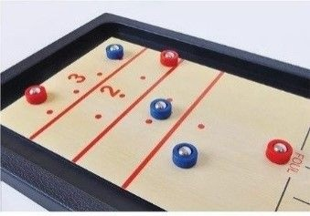
Подсчет очков: После окончания раунда, когда все биты запущены, определяется победитель раунда. Им является игрок, чья бита находится на доске дальше всех остальных. Счет определяется путем сложения очков всех его бит, которые находятся на доске перед лидирующей битой противника. ТОЛЬКО ИГРОКУ-ПОБЕДИТЕЛЮ ЗАСЧИТЫВАЮТСЯ ОЧКИ В РАУНДЕ.
Пример: Если по завершении раунда КРАСНАЯ бита оказывается на доске дальше всех от играющих, то КРАСНЫЕ становится победителями, и только очки КРАСНЫХ подсчитывается. Чтобы определить счет КРАСНЫХ, сложите очки всех красных бит, которые находятся на доске перед лидирующей СИНЕЙ битой. КРАСНЫЕ биты, которые были сбиты с доски в течение раунда, или находятся на доске позади лидирующей СИНЕЙ битой, не засчитываются. Если на доске нет ни одной СИНЕЙ биты, то подсчитываются очки всех КРАСНЫХ бит на доске.
Общие Правила Турнира: Правила турнира могут варьировать и согласуются с директором турнира.
- Обычно «воск» (состав для улучшения скольжения, который на самом деле является не воском, а порошком из мелких гранул силикона) наносится на доску перед началом игры. Игроки могут наносить его на доску в течение игры, беря его рукой из желоба, но добавление нового «воска» в течение игры запрещено.
- Игроки могут подходить к противоположному концу доски, чтобы проверить положение своих бит.
- Чтобы бросок биты был засчитан, по крайней мере, одна нога игрока должна стоять на земле.
- Никакое физическое или словесное воздействие не допустимо. Выносится предупреждение после первого нарушения. За второе нарушение – штраф 2 очка. После третьего нарушения засчитывается поражение.
- Время между бросками не должно превышать 30 с. Увеличение времени между бросками может быть наказано штрафом в одно очко.
- Биты засчитываются по согласованию с директором турнира: или те, которые пересекли ближайшую к игрокам линию (в центре доски), либо только те, которые пересекли первую линию на противоположном конце доски.

